DOKUMENTASI AKTIVITAS GURU DAN SISWA
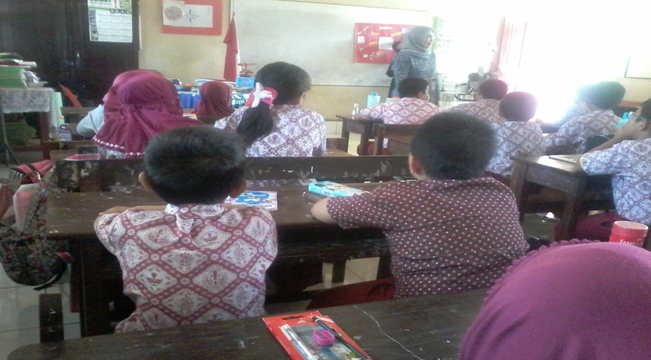

GURU SEDANG MENJELASKAN MATERI PEMBELAJARAN

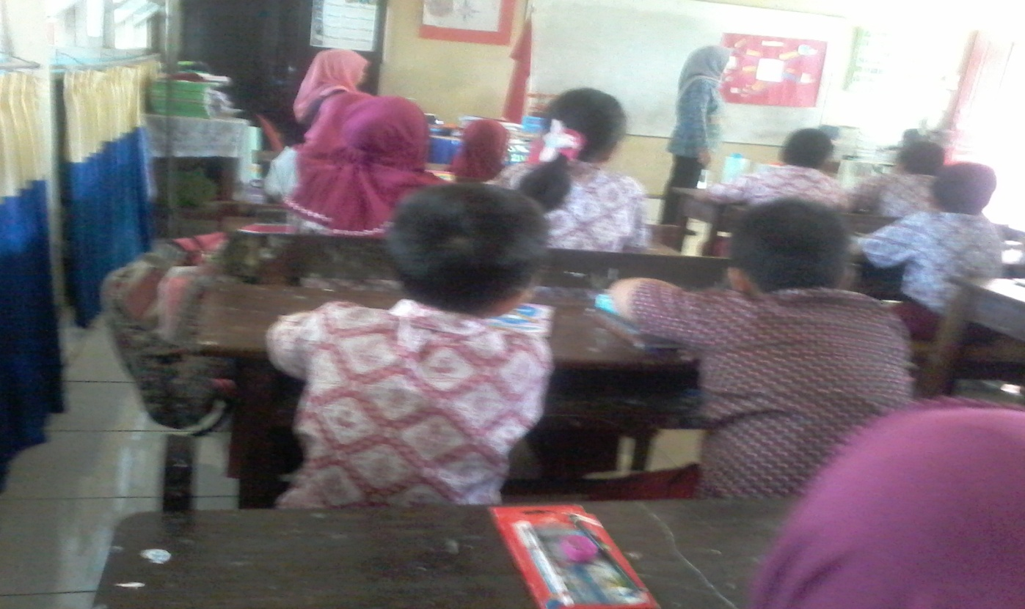

GURU MENJELASKAN LANGKAH-LANGKAH MIND MAPPING
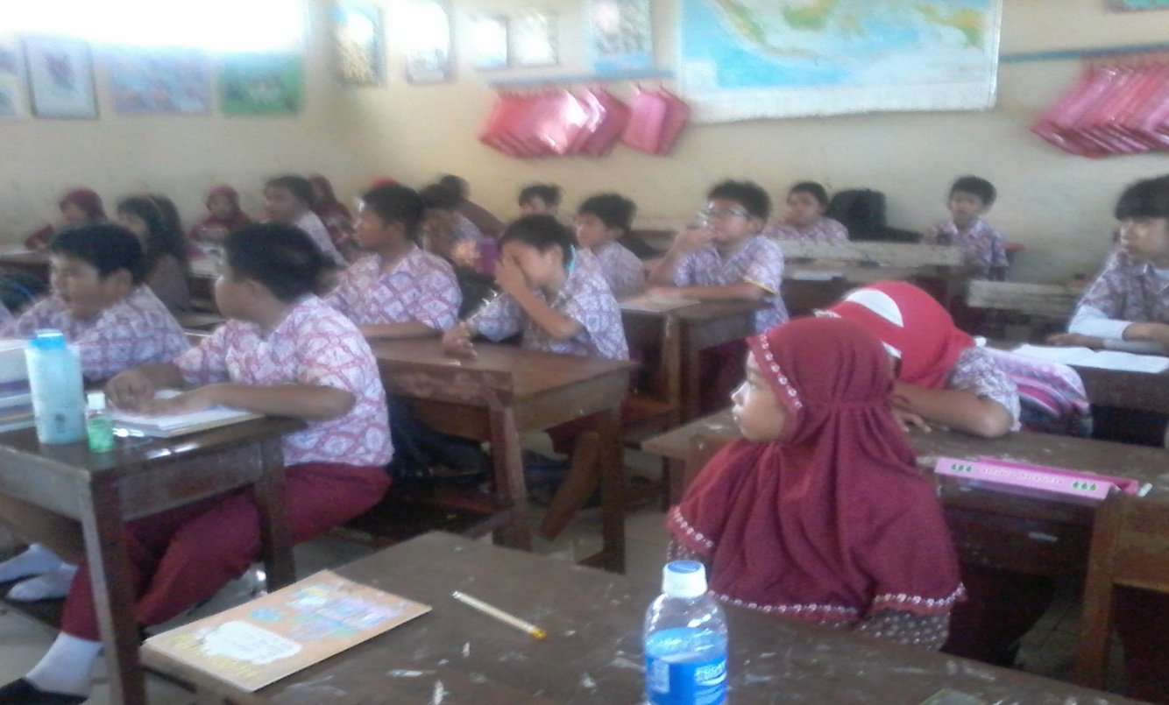

SISWA MENDENGARKAN PENJELASAN GURU

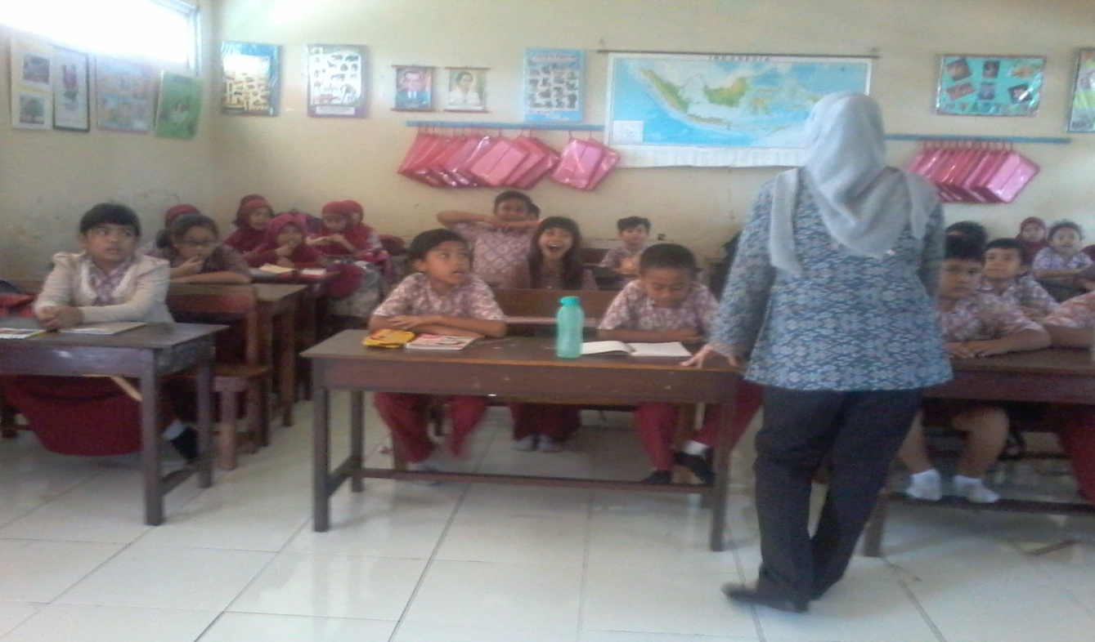

GURU MENGARAHKAN SISWA MEMBUAT MIND MAPPING
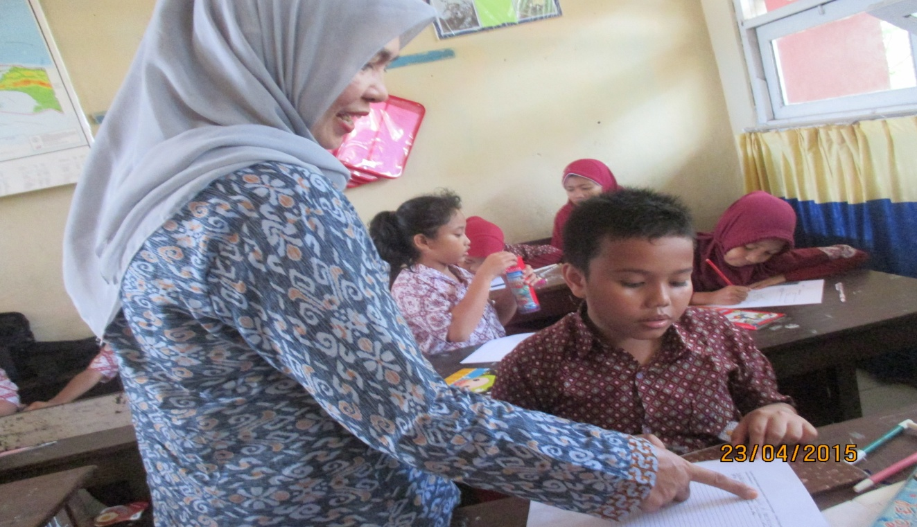

GURU MEMPERHATIKAN SISWA DALAM MENULIS KARANGAN NARASI

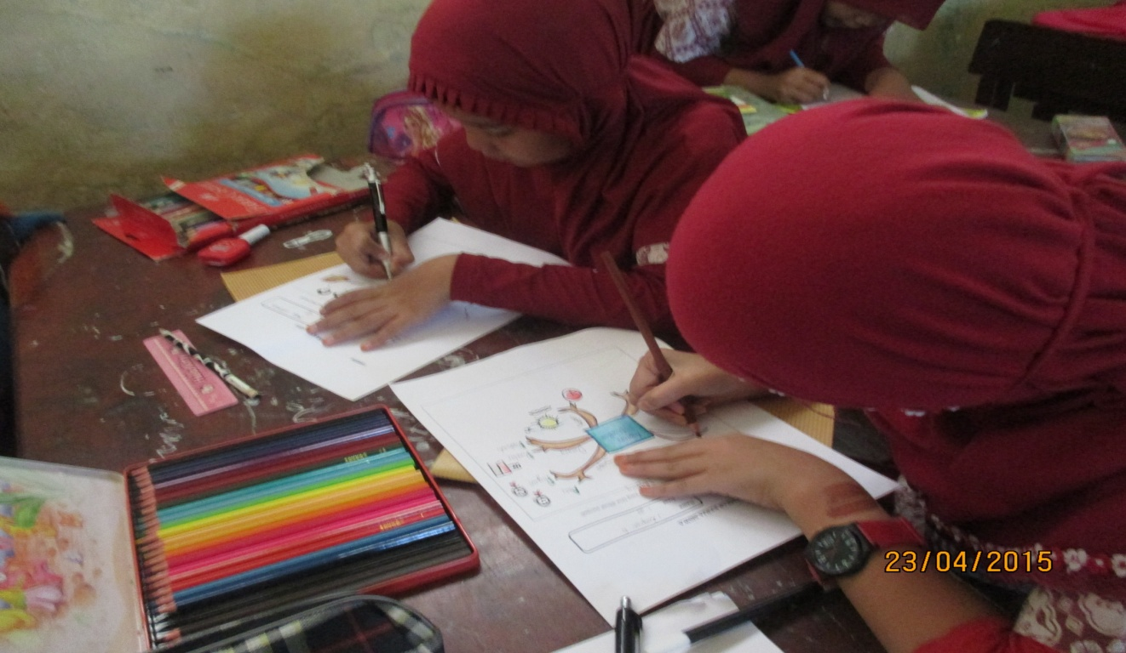

SISWA SEDANG MEMBUAT KERANGKA KARANGAN MIND MAPPING

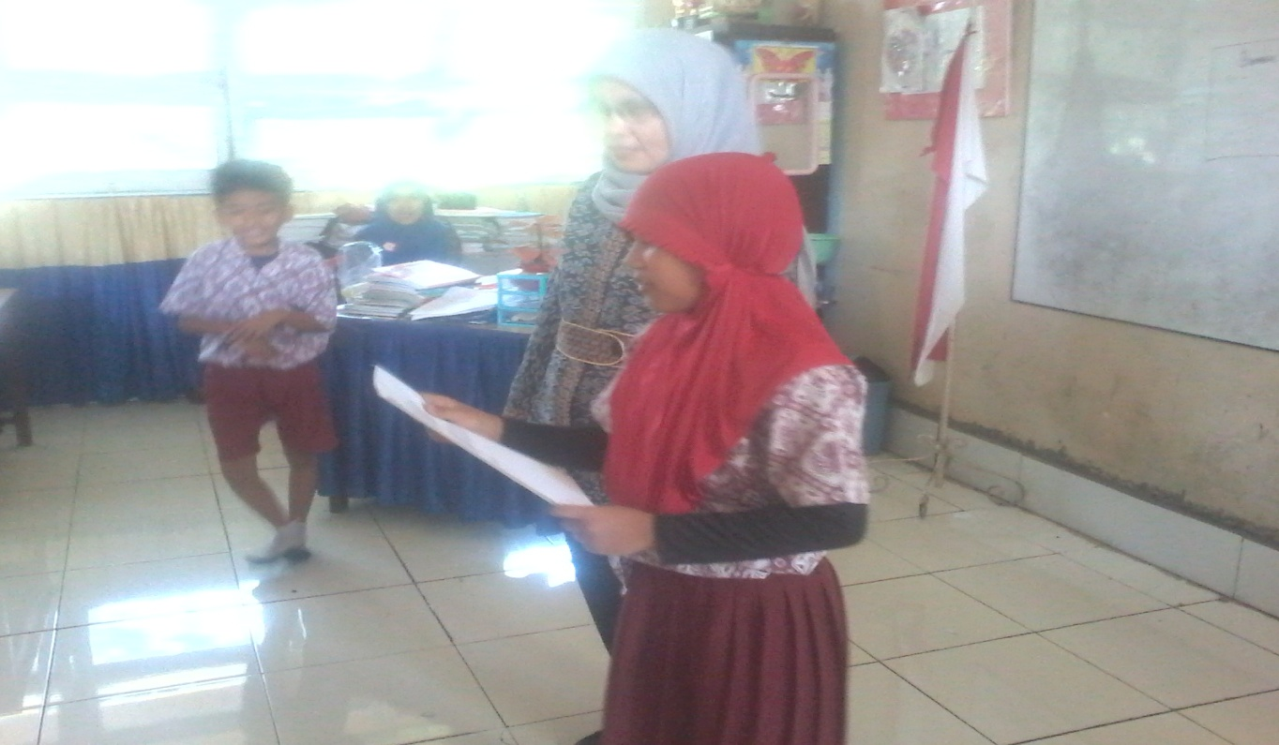

SISWA MEMBACAKAN HASIL MENULIS KARANGAN NARASI

